Муниципальное бюджетное общеобразовательное учреждение

«Средняя общеобразовательная школа №3»

ПРОГРАММА
ПРОФИЛЬНОЙ СМЕНЫ
«Маленькие академики»
летнего лагеря с дневным пребыванием детей

Программа рассчитана на детей от 6 до 8 лет.

Направленность: образовательно - воспитательная.

Период реализации: профильная смена

БИЙСК –2015

Содержание

- Пояснительная записка

- Основное содержание программы

- Механизм реализации

- Реализация программы

- Механизм управления деятельностью профильной смены

- Механизм определения результативности программы

- Условия успешной реализации программы

Приложение к программе

Пояснительная записка

Лицо у каждой школы есть своё,
А нашу школу трудно не узнать.
Всегда быть первой – вот девиз её!
Всегда вперёд к успеху! Так держать!

Школа предоставляет максимально широкое поле образовательных и воспитательных возможностей наибольшему числу учащихся, в соответствии с их личными потенциалами, образовательными потребностями, социокультурными нормами и ценностями.
С повышением спроса родителей будущих первоклассников на организованный отдых, с целью адаптации их к жизни в обществе и мотивации к учению и познанию, создана программа, помогающая детям конкретного возраста адаптироваться и социализироваться в новых условиях. Программа разработана с учетом следующих законодательных нормативно-правовых документов:
- ФЗ - 273«Об образовании в РФ» от 29.12.2012
• Конвенция о правах ребенка, ООН, 1991г.
- Конституция РФ
• Всемирная Декларация об обеспечении выживания, защиты и развития детей 30.09.1990г.
- CанПиН 2.4.2.2821-10 "Санитарно-эпидемиологические требования к условиям и организации обучения в общеобразовательных учреждениях"
- Устав МБОУ СОШ №3
Летний лагерь с дневным пребыванием детей, реализуя модель профильной смены «Маленькие академики», ставит своей целью включение всех детей в игровое действие, обогащение в занимательной форме кругозора знаниями, выходящими за рамки школьной программы.
Апробация профильной смены и включение всех детей в игровое действие с одновременным решением задач образования и воспитания.

Главная идея, которой педагогический коллектив руководствуется в организации летнего отдыха детей - это идея успеха.
Успех осознается ребенком в процессе приобретения социального опыта и достигается им за счет приложенных усилий и стараний. Достижение успеха в какой-либо деятельности всегда способствует самоутверждению личности, появлению веры с себя, в свои возможности, в эффективное становление в социуме.
Система работы в лагере выстроена в соответствии с направлениями деятельности при активном вовлечении в неё учащихся, демонстрирующую их общие и индивидуальные достижения, с использованием ярких форм и методов, дающих возможность почувствовать себя участниками непрерывной игровой ситуации, способствовать развитию творческого потенциала детей их художественной и социальной активности.
Ведущей технологией является технология коллективного творческого дела (КТД), которая позволяет формировать социальные установки, а также метод

погружения. Каждый руководитель направления находит оптимальные формы и методы для изложения информации для данной категории ребят.
Предлагаемая программа связана с программой развития школы, так как она является дополнением и условием реализации преемственности дошкольного и начального школьного образования.

Цель программы:
- создание условий для организованного отдыха детей, освоения навыков адаптации в новом социуме, развития интеллектуально и физически активной личности, развития их внутреннего потенциала, позитивное общение и межличностные отношения, развитие способностей детей.
Задачи:
Образовательные:
– создать условия для интеллектуального развития через курсы
«Интеллектуальные карты», «Юный интеллектуал»;
- развивать ассоциативные, творческие, логические способности детей;
- организовать осмысление воспитанниками полученного опыта результативной, успешной совместной и индивидуальной деятельности;
– расширить сферы познавательных интересов об окружающем мире;
Воспитательные:
– формировать и развивать социальные и коммуникативные навыки;
– всестороннее эмоциональное, физическое развитие;
- способствовать укреплению навыков к здоровому образу жизни;
– воспитание культуры поведения;
– адаптация к новой среде, новому коллективу;
– формирование навыков санитарно-гигиенической культуры, оздоровления организма
Данные задачи реализуются конкретными средствами, через систему спланированных мероприятий при создании следующих условий:
1.Создание оптимальных санитарно - гигиенических условий:
- поддержание чистоты во всех помещениях;
- организация здорового витаминизированного и разнообразного питания;
- контроль соблюдения режима дня (см. Приложение 1), гигиенических норм и правил.
2.Пропаганда достойного здорового образа жизни:
- консультация специалиста по предупреждению вредных привычек;
- организация минуток здоровья;
- беседы о гигиенических навыках.
3.Формирование социально-психологического климата в коллективе, отвечающего следующим требованиям:
- перспективность, оптимистичность;
- защищённость воспитанников;

- здоровая состязательность, соревновательность;
- построение оптимальных отношений «взрослый - ребёнок»;
- стимулирование творчества и самостоятельности.

Каждый участник смены, прошедший полный курс обучения получает сертификат слушателя курса «Маленькие академики». (См. Приложение 4)

Программа может быть изменена в соответствии с потребностями участников образовательных отношений.

Принципы построения образовательно-воспитательного процесса:

Принцип гуманистической направленности воспитательного процесса. Этот принцип предполагает создание условий, направленных на раскрытие и развитие способностей детей, их позитивную самореализацию.
Принцип сотрудничества и сотворчества, это необходимое условие для личностного самоопределения детей. Оно способствует открытию перед ними перспективы роста, помогает добиваться радости успеха, а также реализовать одну из главных задач – помочь осознать свои возможности и поверить в себя, свои силы.
Принцип самоактуализации. В каждом ребёнке существует потребность в актуализации своих способностей. Важно побудить и поддержать стремление к проявлению и развитию своих природных возможностей.
Принцип доверия и поддержки. Вера в ребёнка, доверие ему, поддержка его устремлений к самореализации.
Принцип субъективности. Помочь ребёнку стать подлинным субъектом жизнедеятельности в лагере, способствовать формированию и обогащению его субъективного опыта.
- Соблюдение этих принципов в процессе образования, воспитания и развития позволит максимально эффективно воплотить в реальное воспитательное пространство идею успеха, реализовать на практике сочетание: «успешный ученик – успешный учитель – успешная школа».

Ожидаемые результаты.

Для детей:
- Освоение навыков адаптации в социуме.
- Укрепление здоровья.
- Раскрытие и развитие творческого, интеллектуального потенциала.
- Повышение активности учащихся, увеличение числа учащихся, добившихся успехов в каком – либо направлении.
- Получение дополнительных знаний по учебным предметам.
Овладение детьми разнообразными методами и формами общения.

Для педагогов:
1. Умение ставить себя рядом с ребенком в деятельности, а не против него.
2. Приобретение опыта помощи ребёнку, понимания себя, верить в свои силы, создавать ситуацию успеха.
3. Информационное сопровождение работы лагеря с дневным пребыванием детей на школьном сайте.
Основное содержание программы:

Воспитательный блок

Образовательный блок

ИЗО - студия

Тематические мероприятия

Музыкальная гостиная
Профильная смена с дневным пребыванием детей «Маленькие академики»
МБОУ СОШ №3

Библиотека

Курс «Юный интеллектуал»

КТД

ППМС-центр школы

Курс «Интеллектуальные карты»

Физкультурно - оздоровительный блок

Спортивная секция

Подвижные игры

Тренажеры

Утренняя зарядка

Образовательный блок

Данный блок способствует интеллектуальному развитию детей, овладению дополнительными знаниями и умениями, а также организует детей на учебную деятельность.
Образовательный блок представляют:
- Курс «Интеллектуальные карты», который направлен на развитие ассоциативного, творческого, логического мышления;
- Курс «Юный интеллектуал», который направлен на развитие памяти, внимания, устной речи.
- ИЗО – студия направлена на знакомство с различными видами изобразительного искусства. Оформление выставок. Организация конкурсов рисунков «Этих дней не смолкнет слава», «День государственного флага», конкурс рисунков в рамках «Марафона сказок».
- Музыкальная гостиная направлена на прослушивание музыкальных произведений, разучивание детских песен, проведение музыкального конкурса «Весёлые ребята оранжево поют»; шоу «Эстрадные звёзды в гостях у академиков».
- ППМС – центр школы направлен на психолого-педагогическое и медико – социальное сопровождение.

Воспитательный блок

Счастливый человек – это успешный человек. Из этого и надо исходить. Нет глупых, бездарных детей; каждый талантлив, но по – своему. Нужно помочь ребёнку найти свой талант, развить его. Нужно предложить ему возможности для самореализации, предложить выбор, чтобы каждый мог найти свою «сферу успешности». У каждого ребёнка каждый день должно что-то получаться. Он должен ощущать себя молодцом. Для него должны прозвучать аплодисменты. Развивать хорошее, а не искоренять плохое – вот наше кредо, вот то, что должна делать школа каждый день. Необходимо уделять особое внимание стимулированию детской активности, творчеству.
Педагоги в течение всей смены решают задачи адаптации детей к новой среде, новому коллективу; всестороннего развития их творческой индивидуальности; воспитания культуры поведения.
День насыщен воспитательными делами:
- организуются творческие мастерские: оформительская и игровая;
проводятся традиционные дела смены:
- Праздник открытия лагерной смены «Знакомьтесь - это МЫ!»;
- Диспут «Что такое дружба»;
- Игровая программа по ПДД «Азбука правил и дорог»;
- Военно – спортивная игра «Зарничка»;
- Фотоконкурс «Мой портрет с любимой книгой»;
- Марафон сказок;

- Линейка и библиотечный урок, посвящённые государственным символам РФ;
- Праздник закрытия смены «День мыльных пузырей»;
- Коллективно-творческое дело.

Физкультурно – оздоровительный блок

Данная форма работы позволяет формировать у школьников потребности в здоровом образе жизни, умении управлять своим здоровьем, стремиться к его усовершенствованию. Здесь имеет место профилактическая работа. Здоровый ученик – успешный ученик.
- Спортивная секция
- Подвижные игры
- Ежедневная утренняя зарядка
- Акция «Чистые руки».
- Тренировка дыхания на комплексе «БОС-здоровье».
- Занятия на спортивных тренажерах.
- Посещение комнаты психологической разгрузки.
- Принятие витаминизированных напитков, сбалансированное меню.

Механизм реализации

Главная отличительная особенность работы в лагере – цикличность и периодизация. Четыре этапа отличаются своими задачами, способами решения.

Подготовительный этап

Этот этап характеризуется тем, что за 2 месяца до открытия профильной смены начинается подготовка к летнему сезону. Деятельностью этого этапа является:
- проведение совещаний при директоре и заместителе директора по воспитательной работе по подготовке школы к летнему сезону;
- издание приказа по школе о проведении летней кампании;
- разработка программы деятельности профильной смены лагеря с дневным пребыванием детей «Маленькие академики»;
- установление связей с представителями внешнего социума, договоры о сотрудничестве во время проведения оздоровительной кампании;

- подготовка методического материала для работников лагеря;
- отбор кадров для работы в профильной смене в летнем лагере дневного пребывания;
- инструктаж со всеми структурными подразделениями;
- составление необходимой документации для деятельности лагеря (план-сетка, положение, должностные обязанности, инструкции т.д.)

Организационный этап смены

Цель данного периода - заложить основы детского коллектива.

Основное содержание периода:
- встреча детей, знакомство детей друг с другом через игровые ситуации;
- создать необходимые условия для адаптации ребёнка к новым условиям;
- запуск программы «Маленькие академики»;
- формирование органов самоуправления(выбор актива);
- знакомство с правилами жизнедеятельности лагеря.
Предполагаемые результаты периода:
- понимание и представление детьми программы смены;
- формирование гуманистических отношений в отрядах среди детей и взрослых;
- формирование органов самоуправления.

Основной этап смены

Цель основного периода: сформировать детский коллектив, дать возможность каждому члену коллектива самореализоваться.

Основное содержание периода:
- реализация основной идеи смены;
- вовлечение детей в различные виды КТД;
- работа детских объединений, студий, секций.
- Предполагаемые результаты: к концу основного периода дети могут жить по общелагерным и отрядным традициям, весь коллектив лагеря любит собираться вместе, играть. Дети занимаются в различных детских объединениях, студиях, секциях.

Заключительный этап смены

Цель – анализ уровня индивидуального роста каждого участника смены, коллектива в целом.
Основное содержание периода:
- рефлексия, подведение итогов смены;
- выработка перспектив деятельности организации;
- анализ предложений детьми, родителями, педагогами, внесенными по деятельности летнего оздоровительного лагеря в будущем;
- итоговая диагностика
- праздник закрытия профильной смены.
- сдача документации в Управление Образования

Предполагаемые результаты: к концу итогового периода решены все задачи, подведены итоги всех проведённых дел, вручены награды и прощальные сувениры. Проанализированы предложения по развитию лагеря в будущем. Проведён анализ качественных изменений, произошедших с участниками смены.
Реализация программы

17 августа  День знакомств  -Диспут «Что такое дружба»;  - Праздник открытия лагерной смены «Маленькие академики» «Знакомьтесь – это мы!» | 18 августа  День музыки  - ПДД Игровая программа  «Азбука правил и дорог»;  - Музыкальный конкурс «Веселые ребята оранжево поют»  - Шоу «Эстрадные звёзды в гостях у Академиков» | 19 августа  День «Из истории…»  -Военно-спортивная игра «Зарничка»;  - Конкурс рисунков волшебные мелки «Этих дней не смолкнет слава»
20 августа  День книги  - Фотоконкурс «Мой портрет с любимой книгой»;  - Беседа «Вредные привычки»  - Марафон сказок | 21 августа  День государственного флага  -Линейка,  -Конкурс рисунков  -Библиотечный урок  -Праздник закрытия («День мыльных пузырей»)

Презентация общелагерных мероприятий

(разработки см. Приложение 2)

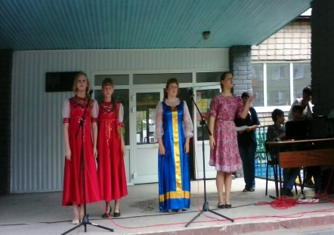  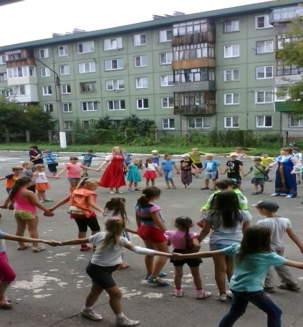  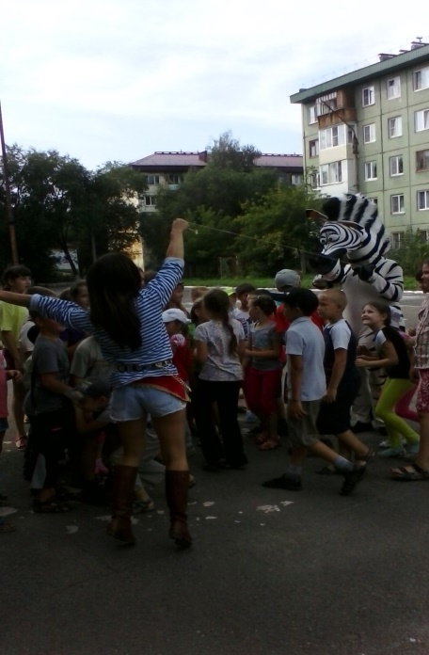 | Праздник открытия лагерной смены «Маленькие академики» «Знакомьтесь – это мы!»
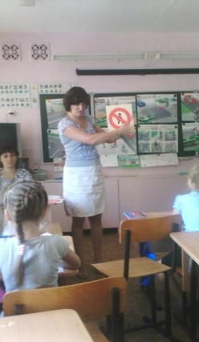  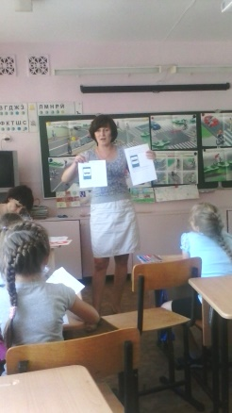  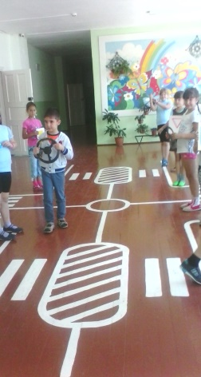  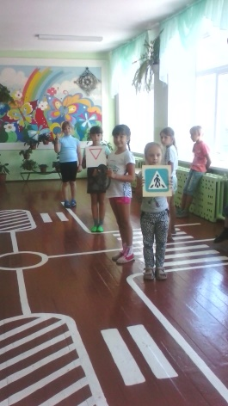 | ПДД Игровая программа  «Азбука правил и дорог»
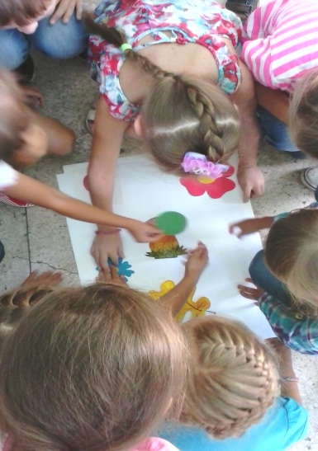  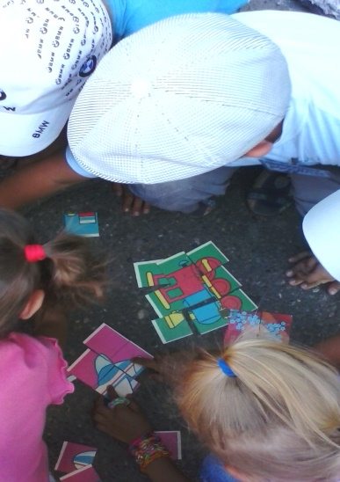  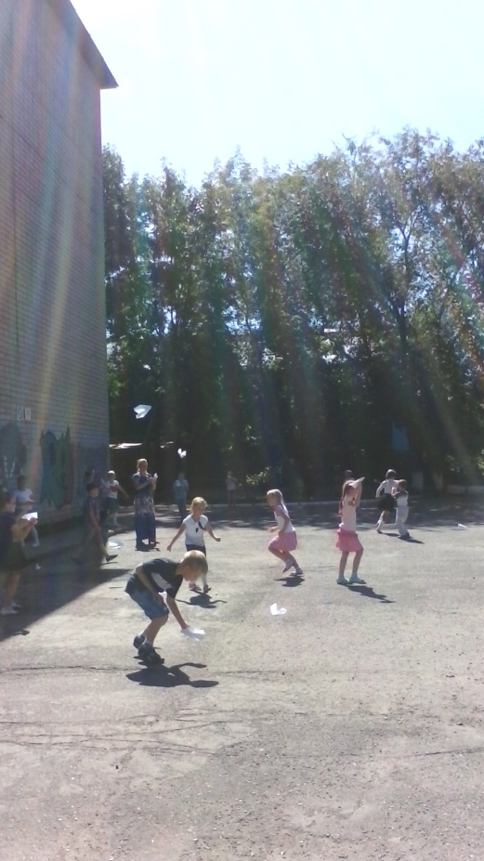 | Военно-спортивная игра «Зарничка»
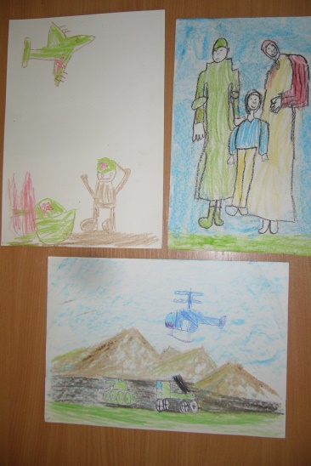  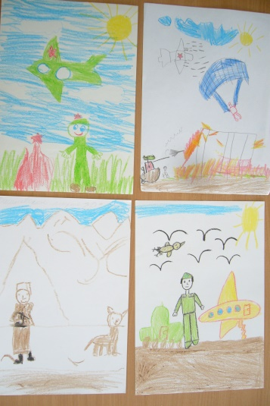 | Конкурс рисунков волшебные мелки «Этих дней не смолкнет слава»
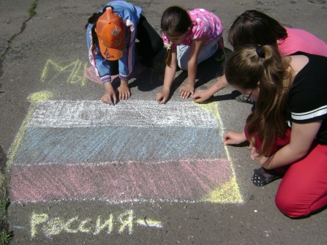  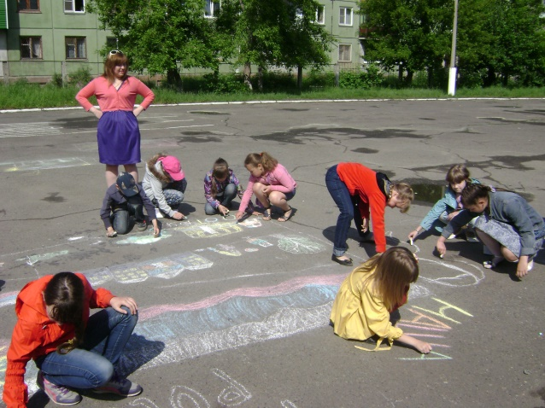 | День государственного флага  Библиотечный урок,  Конкурс рисунков
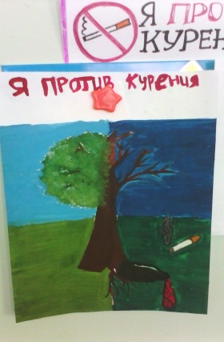  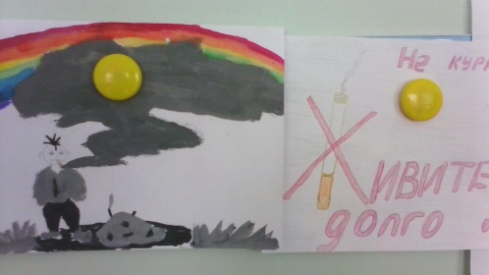  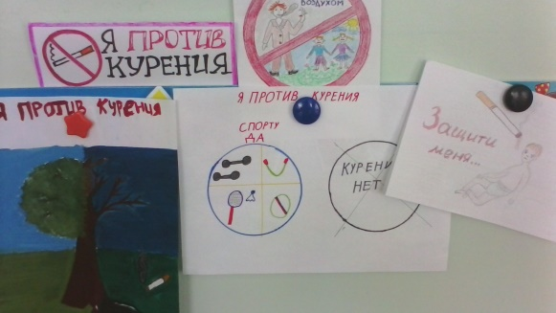 | Выставка листовок по теме: «Вредные привычки»
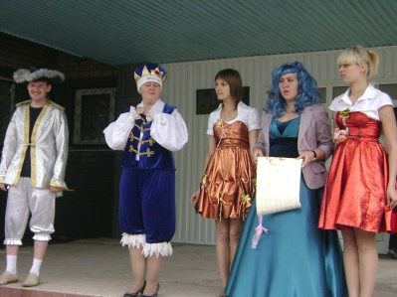  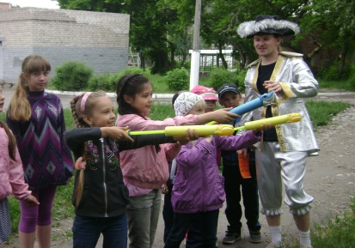  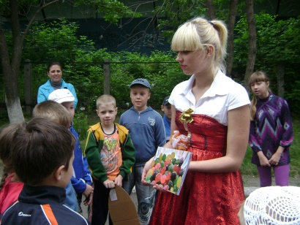  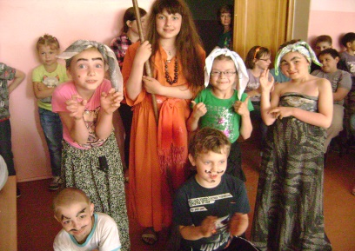 | Марафон сказок
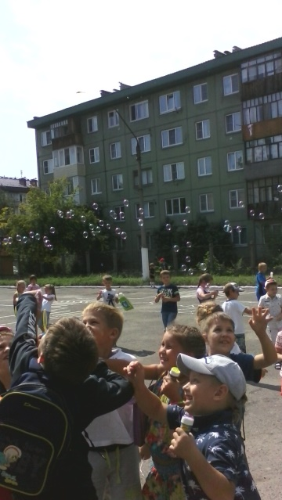  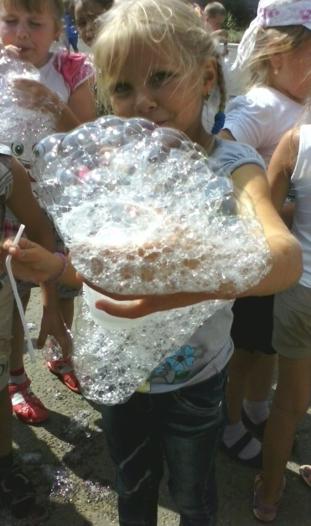  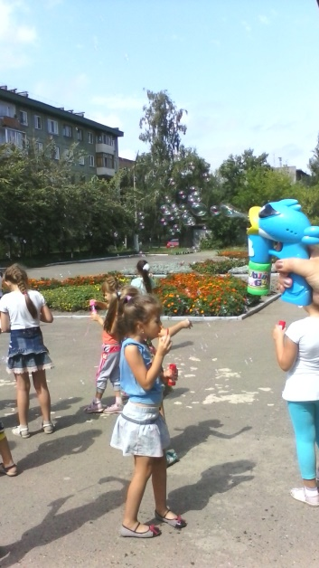 | Праздник закрытия -«День мыльных пузырей»

Механизм управления деятельностью профильной смены

Управление лагерем осуществляется в соответствии с законом РФ «Об образовании», на основании приказа МКУ «Администрации образования г. Бийска» и Уставом образовательного учреждения.
Начальник лагеря
Преподаватели ИЗО, музыки и физической культуры

Родители

воспитанников

Дети
Воспитатели

Старшая вожатая

Медицинский работник

Обслуживающий персонал

Психолог, логопед
Работники столовой

Библиотекарь
Механизм определения результативности программы

Прогнозирование возможных позитивных результатов:

- Создадим условия для соблюдения режима дня – труда, отдыха .
- Обеспечим учащихся рациональным питанием, активно – двигательной деятельностью, интеллектуальными занятиями.
- Создадим условия для формирования негативного отношения к вредным привычкам (через беседу специалиста их наркологического центра)
- Обеспечим реализацию образовательных, культурно – массовых программ.

Прогнозирование возможных негативных результатов:

- Разобщённость, которая возникает как результат разных потребностей, интересов.
- Дети с девиантным поведением.
- Возникновение ссор, конфликтов между детьми.

Методы определения результативности
При их отборе учитывали следующее:
- Простота и процедурная доступность для педагога, психолога.
- Непродолжительность процедуры по времени.

Формы диагностики
- Наблюдение
- Анкетирование
Основная роль для определения результативности отводится психологической службе лагеря и медицинскому работнику. Они ведут диагностику, обрабатывают данные, оказывают психологические услуги, направленные на улучшение психологического состояния детей в лагере. Педагогический коллектив оказывает им помощь. (См. Приложение 3)

Условия успешной реализации программы
Документация лагеря

- Положение о лагере дневного пребывания.
- Правила внутреннего распорядка лагеря дневного пребывания
- Правила по технике безопасности, пожарной безопасности.
- Приказ Управления по образованию.
- Должностные инструкции работников.
- Санитарные правила о прохождении медицинского осмотра.
- Заявления от родителей.
- Акт приемки лагеря. Планы работы
Материально-технические условия предусматривают:

1. Выбор оптимальных условий и площадок для проведения различных мероприятий.

2. Материалы для оформления и творчества детей.

3. Наличие канцелярских принадлежностей.

4. Аудиоматериалы и видеотехника.

5.Призы и награды для стимулирования.

• Площадки:
волейбольная
футбольная

• Помещения:
отрядные комнаты
столовая
спортивный зал
рекреации для подвижных игр

• Материалы:
-канцтовары: ватман, бумага цветная, клей, краски акварельные, гуашь,
масляные краски, фломастеры, карандаши цветные и простые, восковые
мелки, мел и др.
-спортивно-игровой инвентарь
-технические средства
-призовой фонд
-сертификаты

Кадровые условия:

№ п/п | ФИО | Должность в лагере | Квалификационная  категория
1 | Брусянина И.Н. | Вожатая | высшая
2 | Гребенник С.Е. | Логопед | первая
3 | Долгова О.А. | Воспитатель | первая
4 | Иванова И.В. | Психолог | первая
5 | Ивзан Т.Н. | Воспитатель | первая
6 | Ленкина М.Н. | Руководитель ИЗО - студии | высшая
7 | Лефлер Т.Р. | Воспитатель | высшая
8 | Лужнова Т.Г. | Руководитель музыкальной гостиной | первая
9 | Манаева О.В. | Начальник | высшая
10 | Некрасова Л.В. | Уборщица
11 | Некрасова О.С. | Руководитель секции физической культуры | высшая
12 | Пищальникова Т.Н. | Уборщица
13 | Попова Е.В. | Уборщица
14 | Родионова Л.В. | Воспитатель | высшая
15 | Силютина М.Н. | Воспитатель | первая
16 | Тюкова Г.А. | Воспитатель | высшая
17 | Фахрутдинова Т.А. | Воспитатель | первая

ПРИЛОЖЕНИЕ №1

8. 30 – 8.45 – Приём детей
8. 45 – 8.50 – Линейка
8. 50 – 9.10 – Зарядка
9.15 – 9.45 – Завтрак
10.00 - 10.30 – Первое занятие педагога
10.40 - 11.10 – Второе занятие педагога
11.20 – 11. 50 – Занятие логопеда или психолога; кружок
12.00 – 12.30 – обед
12.40 – 13.00 - Занятие логопеда или психолога; кружок
13. 00 – 14. 30 – Мероприятия в лагере
14. 30 – Уход детей домой

ПРИЛОЖЕНИЕ№2
Сценарии общелагерных мероприятий
Открытие лагерной смены «Маленькие академики»

Цели: творческая презентация отрядов, знакомство детей с педагогическим коллективом.
Задачи:
- Создать мотивацию участия в совместной деятельности на протяжении всей смены;
- Создать условия для массового взаимодействия;
- Приобщать ребят к творческим видам деятельности, развивать творческий потенциал;
- Формировать у детей навыки общения.,культурное поведение.
Оборудование: цветик-семицветик, обруч, бумажные цветы, грибы, листья, загадки, воздушный шарик, фломастеры.
Приветственное слово начальника лагеря.
Дорогие ребята! Поздравляю вас с открытием лагерного сезона. Желаю вам весело провести время, проявить все свои самые лучшие способности, укрепить свое здоровье, отлично отдохнуть и найти новых друзей.

Ведущий: Ребята, в эти последние летние дни вы будете не только играть, отдыхать и набираться сил. Вас ждут интересные викторины, спортивные состязания, конкурсы, экскурсии. Мы будем стараться, чтобы вам все понравилось, чтобы вы за смену научились чему-нибудь важному, узнали что-нибудь новое и увлекательное. А, если что-то очень нравится, то нужно радоваться всем вместе.
Пожалуйста, повернитесь к своему левому соседу, все-все, и улыбнитесь ему, теперь – к правому соседу и тоже улыбнитесь. Отлично!

Давайте познакомимся друг с другом. Предлагаю поиграть в игру «Знакомство».
Сколько вас сегодня здесь?
Мне за день не перечесть!
Есть Димы, Насти и Андреи.
Я угадала? Давайте, проверим…
Все Димы хлопают,
Софии топают,
Вани и Ромы прыгают,
Вики и Леры ногами дрыгают,
Данилки руки поднимают,
Владиславы приседают.
А остальные как можно громче
Имена свои называют.
Итак, раз, два, три – своё имя назови!

Сегодня праздник открытия лагерной смены, друзья. Много задора, веселья нас ожидает... И я хочу представить отряды. Отряды называют девиз, поют песни. (каждый отряд)
Представление отрядов.
Названия отрядов

Вы должны дать торжественную клятву, перед тем, как откроется наша лагерная смена.
Клянемся быть добрыми и дружными. Клянемся!
Клянемся быть веселыми и задорными. Клянемся!
Клянемся быть помощниками старших. Клянемся!
Клянемся делать по утрам зарядку и заниматься спортом. Клянемся!
Клянемся не вешать нос, не лениться, не плакать, не стонать,
не жаловаться на трудности и скуку.
Клянемся! Клянемся! Клянемся!

Сейчас же идет лето, цветет много цветов. Нам передали необычный цветок. Как же он называется? Чем он особенный?
Лепестки нашего цветика-семицветика несут нам задания, испытания для каждого отряда.
Цветик – семицветик (выполнение творческих заданий, написанных на лепестках цветка)

- Игра «Сплети венок»
Из отряда приглашаются 5 человек, которые по сигналу собирают цветы, разбросанные по залу, и укладывают по обручу в виде венка, «сплести» самый красивый венок.
- Отгадай загадку

- Когда за грибами ты в рощу идешь
Её непременно с собою берешь. (Корзина)
- Красна, сладка, душиста,
Растёт низко, к земле близко.
Что за ягода? (Земляника)
- Кто сидит на крепкой ножке
В бурых листьях у дорожки?
Встала шапка из травы –
Нет под шапкой головы. (Гриб)
4. Эй, звоночки, синий цвет
С языком, а звону нет. (Колокольчики)
5.Белая вата
Поплыла куда-то ? (облако)
6.Слезла Алена с печки
Потеряла золотые колечки
Месяц видел
Солнце украло (роса)
7.Золотое коромысло
Над рекой повисло (радуга)
3.Игра «Дождик»
Не пешеход, а идет.
Мокнут люди у ворот.
Ловит дворник его в кадку.
Очень трудная загадка? (Дождь)
Представьте, что неожиданно пошел дождик.
Сначала 1 капелька (стучим одним пальцем о ладошку второй руки).
Затем 2 капельки (по очереди двумя пальцами).
Затем 3 капельки (тремя пальцами по очереди).
4 капельки (четырьмя пальцами).
5 капелек (все ладошкой) .
И вдруг пошел ливень (хлопаем в ладоши).
Ливень становится сильнее и сильнее (хлопаем все громче и громче).
4.Игра «Бывает летом»
Вы любите лето? А почему? (дети высказывают свои мнения)
Сейчас я буду называть разные явления природы, если они относятся к лету – хлопайте в ладоши, а если «нет» - топайте!
- летом распускаются цветочки
- зеленеет травка
- с деревьев падают листики
- поспевают ягодки
- звери впадают в спячку
- летают бабочки, стрекозы
- все в валенках и рукавицах
- птицы выводят птенцов
- улетают на юг
- часто бывает грибной дождь
- и радуга!
5.Игра «Ехал царь по лесу»
Я буду говорить строчку, то слово которое я произношу последним вы повторяете два раза и показываете это. Понятно? Итак, попробуем…
Ехал царь по лесу, по лесу, по лесу,
Встретил он принцессу, принцессу, принцессу.
Давай с тобой попрыгаем, попрыгаем, попрыгаем,
Ножками подрыгаем, подрыгаем, подрыгаем,
Ручками похлопаем, похлопаем, похлопаем,
Ножками потопаем, потопаем, потопаем.
Давай с тобой покружимся, покружимся, покружимся,
И мы с тобой подружимся, подружимся, подружимся.
6.Игра «Новый друг»
3 участника от отряда. Они должны надуть воздушные шары и нарисовать на них рожицу.
Вот все отряды прошли испытания, достойно справились с ними. Представили себя дружными, ловкими, умелыми. Молодцы!
Ведущий.
Звенит наш гул все громче, все слышней.
Какая трель над миром разливается!
Все думают: распелся соловей,
А вот и нет! Наш лагерь открывается!
Мы вместе будем пять дней подряд
Когда-то все мечты сбываются.
И расцветают лица у ребят:
Пришла пора - наш лагерь открывается!

Игровая программа
«Азбука правил и дорог»

Цель: формировать у детей навыки безопасного поведения на улицах и дорогах.

Задачи:
Ø формирование устойчивого познавательного интереса у учащихся к данной теме
Ø учить анализировать и правильно оценивать свои поступки и поступки товарищей
Ø воспитывать внимание, навыки осознанного использования знаний правил дорожного движения в повседневной жизни.
Ø воспитание чувства ответственности у учащихся за личную безопасность, ценностного отношения к своему здоровью и жизни

Оборудование: Дорожные знаки, жетоны, плакаты с ситуациями, кроссворд, ребусы.

;

Ход игры:
Ведущий: Ребята, сегодня мы собрались здесь вспомнить правила дорожного движения. Закон улиц и дорог - строгий. Он не прощает, если пешеход идет по улице, как ему вздумается, не соблюдая правил. Но этот закон в тоже время и очень добрый: он сохраняет людей от страшного несчастья, бережёт их жизнь. Поэтому только отличное знание правил позволяет нам уверенно переходить улицу. Сегодня мы покажем, как знаем эти правила.
А чтобы из вас никто, не устал, у нас будут не только соревнования, но и игры, песни, шутки. За каждый правильный ответ команда получает жетон. За нарушение дисциплины один жетон снимается. У кого жетонов останется больше, тот и выиграет.
Счастливого пути!

Станция 1. «Загадочный знак» (отгадать дорожный знак.Детям показывают рисунки дорожных знаков)
Знаки важные дорожные –  Компас взрослых и ребят.  Дети! Будьте осторожны!  Знайте, что нельзя, что можно!  Выполняйте непреложно все,  что знаки говорят!  1 Эй, водитель, осторожно!  Ехать быстро не возможно,  Знают люди все на свете:  Могут выбежать здесь дети!  2. Машина мчит во весь опор,  И вдруг навстречу знак:  Изображен на нём забор.  Я тру глаза, смотрю в упор:  Шоссе закрыто на запор?  Нет, что-то тут не так.  З  Видно строить будут дом -  «Кирпичи» висят кругом.  Но у нашего двора  Стройплощадка не видна.  4. Ездят здесь одни машины,  Грузно их мелькают шины.  У тебя велосипед?  Значит стоп! Дороги нет!  5. У посадочных площадок  Пассажиры транспорт ждут.  Установленный порядок  Нарушать нельзя и тут.  6. Этот знак такого рода:  Он на страже пешехода.  Переходим с куклой вместе  Мы дорогу в этом месте.  7. Таня с куклою в тревоге:  Нужен доктор им в дороге.  Не смотрите грустным взглядом.  Помощь близко! Доктор рядом!  8. Тут и вилка, тут и ложка,  подзаправились немножко,  Накормили и собаку.  Говорим спасибо знаку.  Максимальное количество жетонов - 8 | («Дети»)  1 жетон  («Ж/д переезд со шлагбаумом»)  1 жетон  («Въезд запрещен»)  1 жетон  («Движение на велосипедах запрещено»)  1 жетон  («Место остановки автобуса и/или трамвая»)  1 жетон  («Пешеходный переход»)  1 жетон  («Пункт первой медицинской помощи»)  1 жетон  («Пункт питания»)  1 жетон

Станция 2. «Наведи порядок» (исправить ситуацию, показанную на плакатах).
1. Плакат «Пешеходная дорожка».  Вопрос: Какие правила пешехода нарушил слонёнок?  Ответы:  1) Идет, читает, не видит встречного пешехода, сбил его.  2) Идет с левой стороны, а должен справа (идет не по своей стороне).  Игра «Знаешь ли ты сигналы светофора?»  (Учитель показывает круги трёх цветов: красный, жёлтый, зелёный.Ученики должны соотнести эти цвета с сигналами светофора «Стойте», «Внимание», «Идите»).  2. Плакат «Автобусная остановка»  Вопрос: Почему детям понадобилась помощь кота Леопольда?  Ответы:  1) Обходят автобус спереди, а надо сзади.  2) Не видят проезжей части (машины).  Игра «Как переходить улицу»  (3 ситуации: привести в соответствие дорожные знаки).  3. Плакат «Пешеходный переход»  Вопрос: Почему кот Леопольд остановил детей на разрешающий  сигнал светофора?  Ответы:  1) едет спецмашина с сигнальным маячком - пешеходы обязаны  пропустить машину на любой сигнал светофора.  Вопрос: для чего на пешеходном переходе установлено два  светофора?  Игра «Собери знак»  Дети собирают разрезанный на части дорожный знак.  Максимальное количество жетонов для каждой команды - 5 | 1 жетон  1 жетон  3 жетона  1 жетон  1 жетон  3 жетона  2 жетона  (за полный ответ)  2 жетона  1 жетон

Станция 3. «Площадь ребусов»
1. Разгадатьребусы.  - водитель  - улица  - машина  - дорога  2. Определите, к какому ребусу относится следующая загадка.  Не живая, а идет  Неподвижна, а ведет.  В два ряда дома стоят,  Десять, двадцать, сто подряд.  И квадратными глазами  Друг на друга глядят.  Не мигает, а жужжит -  Жук по улице бежит,  И горят в глазах жука  Два блестящих огонька.  Максимальное количество жетонов - 7 | 1 жетон  1 жетон  1 жетон  1 жетон  (Дорога)  1 жетон  (Улица)  1 жетон  (Машина)  1 жетон

Станция 4. «Разрешается-запрещается»
Необходимо досказать словечко.
- Играть на мостовой ... (запрещается!)
- Переход улицы при зеленом свете светофора ... (разрешается!)
- Перебегать улицу пред близко идущим транспортом ... (запрещается!)
- Идти толпой по тротуару ... (разрешается!)
- Переход улицы по подземному переходу ... (разрешается!)
- Идти по шоссе по обочине справа ... (запрещается!)
- Переходить улицу при красном свете светофора ... (запрещается!)
- Переходить улицу при желтом свете светофора... (запрещается!)
- Помогать старикам и старушкам переходить улицу ... (разрешается!)
- Велосипедистам цепляться за проезжающие машины ... (запрещается!)
- Обходить стоящий у тротуара транспорт спереди ... (запрещается!)
- Идти по тротуару слева ... (запрещается!)
- Выбегать на проезжую часть ... (запрещается!)
- Кататься на велосипеде, не держась за руль ... (запрещается!)
- Переждать поток машин на «островке безопасности»... (разрешается!)
- Дергать девочек за косички ... (запрещается!)
- Болтать и громко смеяться в транспорте ... (запрещается!)
- Уважать правила движения ... (разрешается!)

Станция 5. «Дорожный лабиринт» (разгадать кроссворд).

1. Пересечение двух дорог.  2. Этот конь не ест овса.  Вместо ног два колеса  Сядь верхом и мчись на нем,  Только лучше правь рулем.  3. Где бы нам через дорогу  К магазину перейти?  Вот за этими ларьками,  Там где стрелка у ворот,  Мы на этой стрелке сами  Про читаем . . .  4. Что за чудо этот дом!  Окна светлые кругом,  Носит обувь из резины,  А питается бензином.  5. Удивительный вагон!  Посудите сами:  Рельсы в воздухе, а он  Держит их руками.  6. Я глазищами моргаю  Неустанно день и ночь.  Я машинам помогаю.  И тебе хочу помочь.  7. У машины - есть, у телеги - есть,  у велосипеда - есть,  А у поезда - не счесть.  8. Через реку во всю ширь  Лег огромный богатырь.  Он лежит, не дрожит,  По нему трамвай бежит.  Максимальное количество жетонов - 8 | (Перекрёсток)  1 жетон  (Велосипед)  1 жетон  (переход)  1 жетон  (Автобус)  1 жетон  (Троллейбус)  1 жетон  (Светофор)  1 жетон  (Колесо)  1 жетон  (Мост)  1 жетон

Станция 6. «Автомульти»
Участникам предлагается ответить на вопросы из мультфильмов и сказок, в которых упоминаются транспортные средства. ( 1 жетон за правильный ответ)

• На чем ехал Емеля к царю во дворец?
(На печке).

• Любимый двухколесный вид транспорта кота Леопольда?
(Велосипед).

• Чем смазывал свой моторчик Карлсон, который живет на крыше?
(Вареньем).

• Какой подарок сделали родители дяди Федора почтальону Печкину?
(Велосипед).

• Во что превратила добрая фея тыкву для Золушки?
(В карету).

• На чем летал старик Хоттабыч?
(на ковре - самолете).

• Личный транспорт Бабы - Яги?
(Ступа).

• На чем поехал в Ленинград человек рассеянный с улицы Бассейной?
(На поезде).

• Ехали медведи на велосипеде,
А за ним комарики…
На чем летели комарики?
(На воздушном шарике).

• Кто путешествовал в мультфильме «Чунга-Чанга» ?
(Кораблик).

• На чем летал барон Мюнхгаузен?
(На ядре).

• В чем переплавлялись по морю царица со своим младенцем в сказке о царе Салтане?
(В бочке).
Максимальное количество жетонов – 12

Станция 6. «Дорожная ситуация»
Разыграть дорожную ситуацию на специальной площадке.

Окончание игры:
Подсчет жетонов: капитаны команд с конвертами подходят к жюри, совместно подводят итоги. В это время показываются лучшие концертные номера из домашнего задания.
Подведение итогов. Награждение команд.

МАРАФОН СКАЗОК
Каждая команда придумывает название, девиз, выбирает капитана и готовит домашнее задание. Для всех участников команды – костюм сказочного героя.

Цель: приобщение младших школьников к ценностям художественной литературы
Задачи:
- проявлять понимание и уважение к ценностям культур разных народов;
- проявлять в конкретных ситуациях доброжелательность, доверие,
внимательность, помощь.
- познакомить с героями русских народных сказок, сказок великих писателей;
- развивать творческое воображение, логику мышления и память;
- оценивать результаты своей деятельности.

Ход занятия:

Ведущий:
Вы любите сказки? И я люблю. Все люди на свете любят сказки. И любовь эта начинается с детства. Волшебные, весёлые и даже страшные – сказки всегда интересны. Читаешь, слушаешь – дух захватывает.
«Сказка – ложь, да в ней намёк, добрым молодцам урок». В сказке всегда есть урок, но урок добрый, чаще всего это дружеский совет.
Сказка учит отличать добро от зла, хорошее от плохого.
Сегодня в марафоне участвуют команды…… Приветствие команд.

Конкурс 1. «Разминка»
Ведущий задает вопросы командам. Команды отвечают. За каждый правильный ответ 1 балл.
1. Как звали мальчика, чье сердце чуть было не превратилось в лед? (Кай)
2. Каким был утенок, пока не стал лебедем? (Гадким)
3. Самый круглый сказочный герой? (Колобок)
4. Всех излечит, исцелит… (Доктор Айболит)
5. Нос - отличительная черта этого героя. (Буратино)
6. Кто помог Дюймовочке попасть в теплые края? (Ласточка)
7. В кого превратился гадкий утенок? (в лебедя)
8. Девочка с необычным цветом волос. (Мальвина)
9. Транспортное средство старика Хоттабыча. (Ковер-самолет)
- У какой героини русских народных сказок длинная коса? (Варвара)
11.Дискотека, на которую собиралась Золушка (Бал)
12.Первое чудо золотой рыбки (Корыто)
13.Кто исполнял все желания Емели? (Щука)
14.Главный враг доктора Айболита (Бармалей)
15.У кого из сказочных персонажей Пушкина вся сила была в его бороде? (У Черномора)
16.Верный друг лисы Алисы (Базилио)
17.Что в голове у Винни-Пуха? (Опилки)
18.Имя девочки, спасшей брата Кая (Герда)

Конкурс 2. «Волшебные предметы»
Предметы волшебные в сказках бывают,
Героев желанья они исполняют:
Ковер-самолет - над миром подняться,
Чудесный горшок - сладкой кашей питаться.
А ну-ка попробуй и ты, мой дружок,
Волшебных предметов набрать кузовок.
Вспоминай, не зевай, Теперь предметы называй.
Командам предлагаются изображения волшебных предметов, ребята должны догадаться, что это за предмет и из какой он сказки.

Конкурс 3. «Кто здесь живет?»
Каждая команда получает карточки. Один из игроков команды знатоков зачитывает текст и отвечает.
- Это пристанище расположено на крыше дома. И в нём есть что посмотреть : на полу вишнёвые косточки, ореховая скорлупа и обёртки от конфет. Кто хозяин этого дома? (Карлсон)
- Это строение по команде поворачивается к лесу задом, к гостю передом, а его хозяйка чует «русский дух». (Баба Яга)
- В этом ветхом-ветхом пристанище у самого синего моря жили они 30 лет и 3 года. (Старик и старуха)
- У одного из них домик сделан по-быстрому из соломы, у другого более прочно – из веток и прутьев, а вот у третьего – каменный дом с крепкой дверью. Назовите всех жителей. (Ниф-Ниф, Наф-Наф, Нуф-Нуф)

Конкурс 4. «Кто так поёт?»
Назовите исполнителя этих строк, а также вспомните название сказки. Продолжите песенку, если она вам хорошо знакома:
1. Петушок, петушок,
Золотой гребешок...
Масляна головушка,
Шелкова бородушка,
Выгляни в окошко,
Дам тебе горошку.
(Песенка лисы из русской народной сказки «Петушок - золотой гребешок».)
2. Я колобок, колобок,
Я по коробу скребен...
...По сусеку метен,
На сметане мешон
Да в масле пряжен,
На окошке стужён.
Я от дедушки ушел,
Я от бабушки ушел,
От тебя, зайца, подавно уйду!
(Песенка колобка из русской народной сказки «Колобок».)

3. Трень, брень, гусельцы,
Золотые струночки...
Еще дома ли Лисафья-кума.
Во своем ли теплом гнездышке?
(Песенка кота из сказки «Петушок-золотой гребешок».)

4. Спит-ко, усни, дитя Тсрешечка, -
Все ласточки спят,
И касатки спят,
И куницы спят,
И лисицы спят,
Нашему Терешечке
Спать велят!
(Колыбельная старухи и старика из русской народной сказки
«Терешечка».)

5«Сивка-бурка, вещий каурка!
Встань передо мной, как лист перед травой...»
(Слова Иванушки-дурачкуа из русской народной сказки «Сивка-бурка».)

6. Ку-ка-реку!
Иду на ногах,
В красных сапогах,
Несу косу на плечах:
Хочу лису посечи,
Пошла, лиса, с печи!
(Песенка петуха из русской народной сказки «Лиса и заяц».)

Конкурс 5. «Помоги Буратино»

Дети делятся на 2 команды. Проводится в форме эстафеты – необходимо золотой ключик пронести вокруг стойки, вернуться в команду и передать ключик другому игроку. Задача игры - не нарушить правила, не уронить ключик, придти первыми.

Конкурс 6. «Блиц»
1. Из чего у Золушки была карета? (из тыквы).
2.Сколько стоит билет в театр Карабаса Барабаса? (4 сольдо).
3. Кто такая Фрекен Бок? (домоправительница).
4. Кто смог победить Тараканище? (воробей).
5.Что нужно было Страшиле получить у Великого и Ужасного? (мозги).
6. Каким веществом намазала Фатима мерку Али-Бабы? (медом).
7. Что нужно было выложить Каю из льдинок? (слово «вечность»).
8. В каком случае волосы из бороды старика Хоттабыча не работают? (когда борода мокрая).
9. Что было в корзинке у Красной Шапочки? (пирожки и горшочек масла).
10. Как попала Дюймовочка в страну эльфов? (на ласточке).
11. В какого животного превратился братец Иванушка? (в козленочка).
12. На чем ездил Емеля? (на печи).
13. Где спрятался седьмой козленок? (в печке).
14. Мальвина – это девочка с какими волосами? (с голубыми).
15. Кто перенес Айболита в Африку? (орел).
16. В какой сказке море горело? ( «Путаница»).
17. Что такое «красный цветок»? (огонь).
18. Как звали пуделя Мальвины? (Артемон)....

Конкурс 7. «Любимый сказочный герой»
Продемонстрировать костюм любимого сказочного героя.

Подведение итогов. Награждение команд.

Праздник «День мыльных пузырей»
Цель: создать у детей радостное настроение, вызвать эмоциональный подъём и сформировать праздничную культуру.
Задачи:
• формирование представления о мыльных пузырях как явлениях природы
• Создать волшебную атмосферу, доставить радость и хорошее настроение
• Соблюдать правила игры, ориентировать детей в пространстве
• Формировать дружеские взаимоотношения и взаимопомощь
• Приобщать детей к созерцанию красивых вещей, к результатам своего труда
Оборудование: мыльные пузыри по количеству детей, фотоаппарат, , веревка, цветные мелки, музыкальное сопровождение, пистолет для пускания мыльных пузырей.

Ход игры:
Ребенок: Пузыри умеем дуть:
И поменьше, и побольше,
Или гроздью виноградной
Раноцветной, как салют.
Ведущий: Мыльный пузырь — тонкая пленка мыльной воды, которая формирует шар с переливчатой поверхностью.
Пленка пузыря состоит из тонкого слоя воды, заключенного между двумя слоями молекул, чаще всего мыла.
Эти слои состоят из достаточно сложных молекул - русалок - одна часть которых, любит контактировать с водой, а другая избегают подобного контакта, «боятся» воды.

Ребенок: Мыльный пузырь оторвался от трубки,
Вот он поплыл, наподобие шлюпки,
Влево, налево, левее... потом
Через балкон- и пропал за углом.
Я запустил этот шарик недаром-
Вырастет он, станет радужным шаром.
Я прикреплю к нему снизу гондолу
И полечу потихонечку в школу. Роман Сэф
Ведущий: Мыльные пузыри легкие, воздушные, ветерку послушные. Давайте с ними поиграем.
В честь начала праздника произвести салют мыльными пузырями из всех орудий! (Все дети выдувают мыльные пузыри.)

- Конкурс «Пузырь – великан» на выдувание самого большого мыльного пузыря. Задача ребят – надуть максимально возможный пузырь.

2. Конкурс «У кого больше выдуется пузырей»
Задача - за одну минуту выпустить как можно больше мыльных пузырей

3. Конкурс «Помоги мыльным пузырям перелететь, через верёвочку»
Задача – выпустить пузыри и направить их через веревочку.

4. Игра «Пройди по канату, выдувая мыльный пузырь»
Задача – пройти по веревке, не сойдя выдуть пузырь.

5. Конкурс ««Виноградинки из пузырей»
Дети держат ёмкость с мыльной водой и с помощью трубочек создают обильную пену.

6. Игра «Поймай пузырь»
Каждый отряд делится на 2 команды: мальчиков и девочек, встанут напротив друг друга. Сначала мальчики будут пускать пузыри, а девочки ловить, затем наоборот.

7. Конкурс «Пузырь – долгожитель»
Задача – по 1 человеку от отряда, надуть по одному пузырю и измерить время жизни каждого пузыря.

8 .Игра с ветром «Не дай пузырю упасть! »
Задача – выдуть мыльный пузырь и, дуя на него не давать опуститься.

Ведущий: Вот и подошла к концу наша шуточная программа. На память о ней у вас остаются мыльные растворы, и в свободное время вы можете продолжить творить мыльное чудо.
Проигравших и победителей сегодня нет. Мы все прекрасно провели время, подружились друг с другом и с весёлыми мыльными пузырями.

Ребенок: Разлетелись пузыри
Словно капельки зари.
Яркие, блестящие,
Почти как настоящие!

Ведущий: А сейчас вас ждет «Мыльный Фейерверк».
Работает машина, производящая мыльные пузыри
Все дети берут свои наборы мыльных пузырей и под весёлую музыку пускают пузыри.

ПРИЛОЖЕНИЕ №3
Анкетирование за 2015 г.
Психологом проведено анкетирование. Участие приняли 170 человек.
Учащиеся ответили на следующие вопросы анкеты, выбрав один из вариантов ответа:
1.Тебе нравится в школьном лагере или не очень?
-не очень
-нравится
-не нравится
2.Утром, когда ты просыпаешься, ты всегда с радостью идешь в школьный лагерь или тебе часто хочется остаться дома?
-чаще хочется остаться дома
-бывает по-разному
-иду с радостью
3.Если бы воспитатель сказал, что завтра в лагерь не обязательно приходить всем ученикам, желающим можно остаться дома, ты пошел бы в школу или остался бы дома?
-не знаю
-остался бы дома
-пошел бы в школу
4.Тебе нравится, когда у вас отменяются какие-нибудь познавательные занятия, мероприятия?
-не нравится
-бывает по-разному
-нравится
5.Ты хотел бы чтобы в лагере было только свободное время?
-не знаю
-не хотел бы
-хотел бы
6.Ты часто рассказываешь своим родителям о жизни в лагере?
-часто
-редко
-не рассказываю
7.Ты хотел бы чтобы у тебя был другой воспитатель?
-точно не знаю
-хотел бы
-не хотел бы
8.У тебя много друзей в твоем отряде?
-мало
-много
-нет друзей
9.Тебе нравится твой отряд?
-нравится
-не очень
-не нравится

Для анализа анкеты используется следующий ключ:

Вопросы | Оценка за 1 ответ | Оценка за 2 ответ | Оценка за 3 ответ
1 | 1 | 3 | 0
2 | 0 | 1 | 3
3 | 1 | 0 | 3
4 | 3 | 1 | 0
5 | 1 | 3 | 0
6 | 3 | 1 | 0
7 | 1 | 0 | 3
8 | 1 | 3 | 0
9 | 3 | 1 | 0
Анализ анкетирования.
25-30 баллов - высокий уровень мотивации, познавательной активности. Дети отличаются высоким уровнем познавательных мотивов, обладают стремлением успешно выполнять все предъявляемые требования. Такие дети четко следуют всем указаниям учителя, добросовестны и ответственны.
20-24 балла - хорошая мотивация. Такой мотивацией обладает большинство детей, успешно справляющихся с интеллектуальной деятельностью деятельностью.
19-11 балов - положительное отношение к лагерю, который интересен детям внеучебной деятельностью. Это дети, которым в лагере интересно общаться со сверстниками, с педагогом. Познавательные интересы у них развиты мало.
10-11 баллов - низкая мотивация к лагерю. Дети ходят в лагерь без желания, иногда пропускают его. Таким детям трудно адаптироваться к новым условиям.
Ниже 10 баллов - негативное отношение к лагерю, дезадаптация. Такие дети испытывают серьезные трудности в лагере: они испытывают проблемы в общении со сверстниками, во взаимоотношениях с педагогом. Иногда дети проявляют агрессивные реакции, отказываются идти на контакт.

Результаты анкетирования учащихся за 2015 г.

.

ПРИЛОЖЕНИЕ №4

участника профильной лагерной смены
«Маленькие академики»
Подтверждает, что Манаева Дарья прошла курс интеллектуальной школы

